KLASA 8A
30.03.2020 r. - PONIEDZIAŁEK
TEMAT: Pola powierzchni ostrosłupów.
- Odszukaj i obejrzyj na platformie edukacyjnej e-podręczniki temat: pole powierzchni ostrosłupa.
- Przepisz lub wydrukuj i wklej do zeszytu załączoną notatkę.
- Rozwiąż w zeszycie zad. 1 (b, c) str. 112 oraz ćw. 1 str. 77.
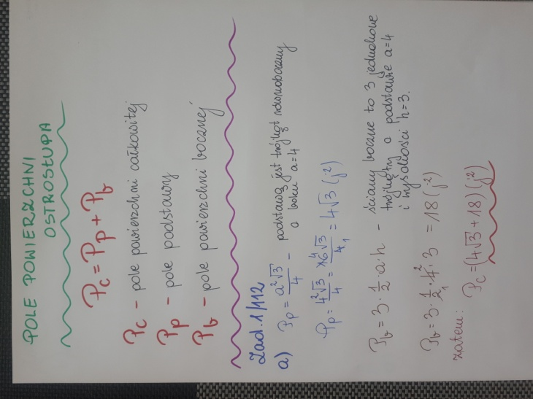
31.03.2020 r. - WTOREK
TEMAT: Pola powierzchni ostrosłupów – cd.
- Przepisz lub wydrukuj i wklej do zeszytu załączoną notatkę.
- Rozwiąż w zeszycie zad. 2(a, c) str. 113 oraz zad. 3(b, c) str. 113.
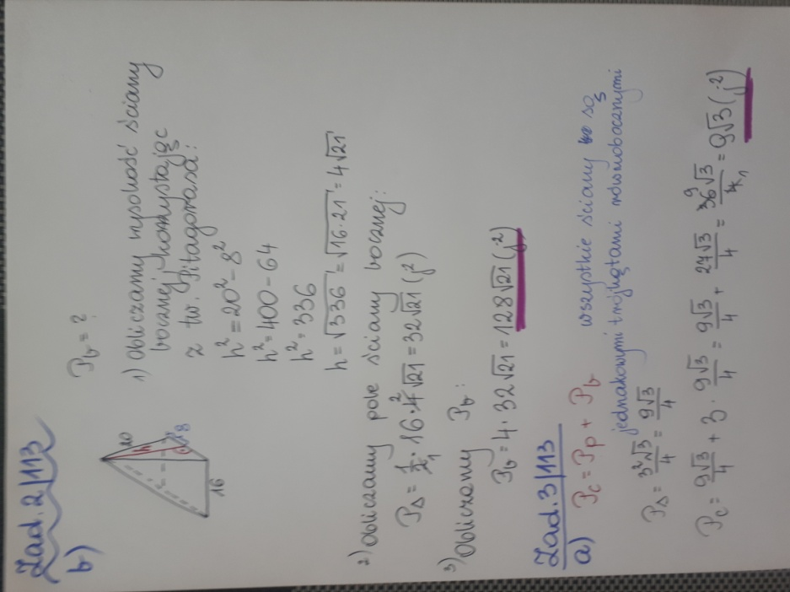
01.04.2020 r. - ŚRODA
TEMAT: Pola powierzchni ostrosłupów – zadania.
- Rozwiąż w zeszycie zadania: zad. 5 – 7 str. 113
- Wejdź na stronę https://www.cke.gov.pl/egzamin-osmoklasisty/materialy-dodatkowe/zestawy-zadan-powtorkowych/ , odszukaj :szybka powtórka przed egzaminem i rozwiąż test dotyczący matematyki. Rozwiązania prześlij na adres jkw@box43.pl do poniedziałku 06.04.2020r.

02.04.2020 r. - CZWARTEK
TEMAT: Objętość ostrosłupa.
- Odszukaj i obejrzyj na www.gov.pl/zadanelekcje w zakładce szkoła podstawowa – klasa 8 – przedmiot matematyka – Lekcja 9. Objętość ostrosłupa. wprowadzenie
- Przepisz lub wydrukuj i wklej do zeszytu załączoną notatkę.
- Rozwiąż w zeszycie zad. 1(b, c) str. 115 oraz ćw. 1str. 79-80.
